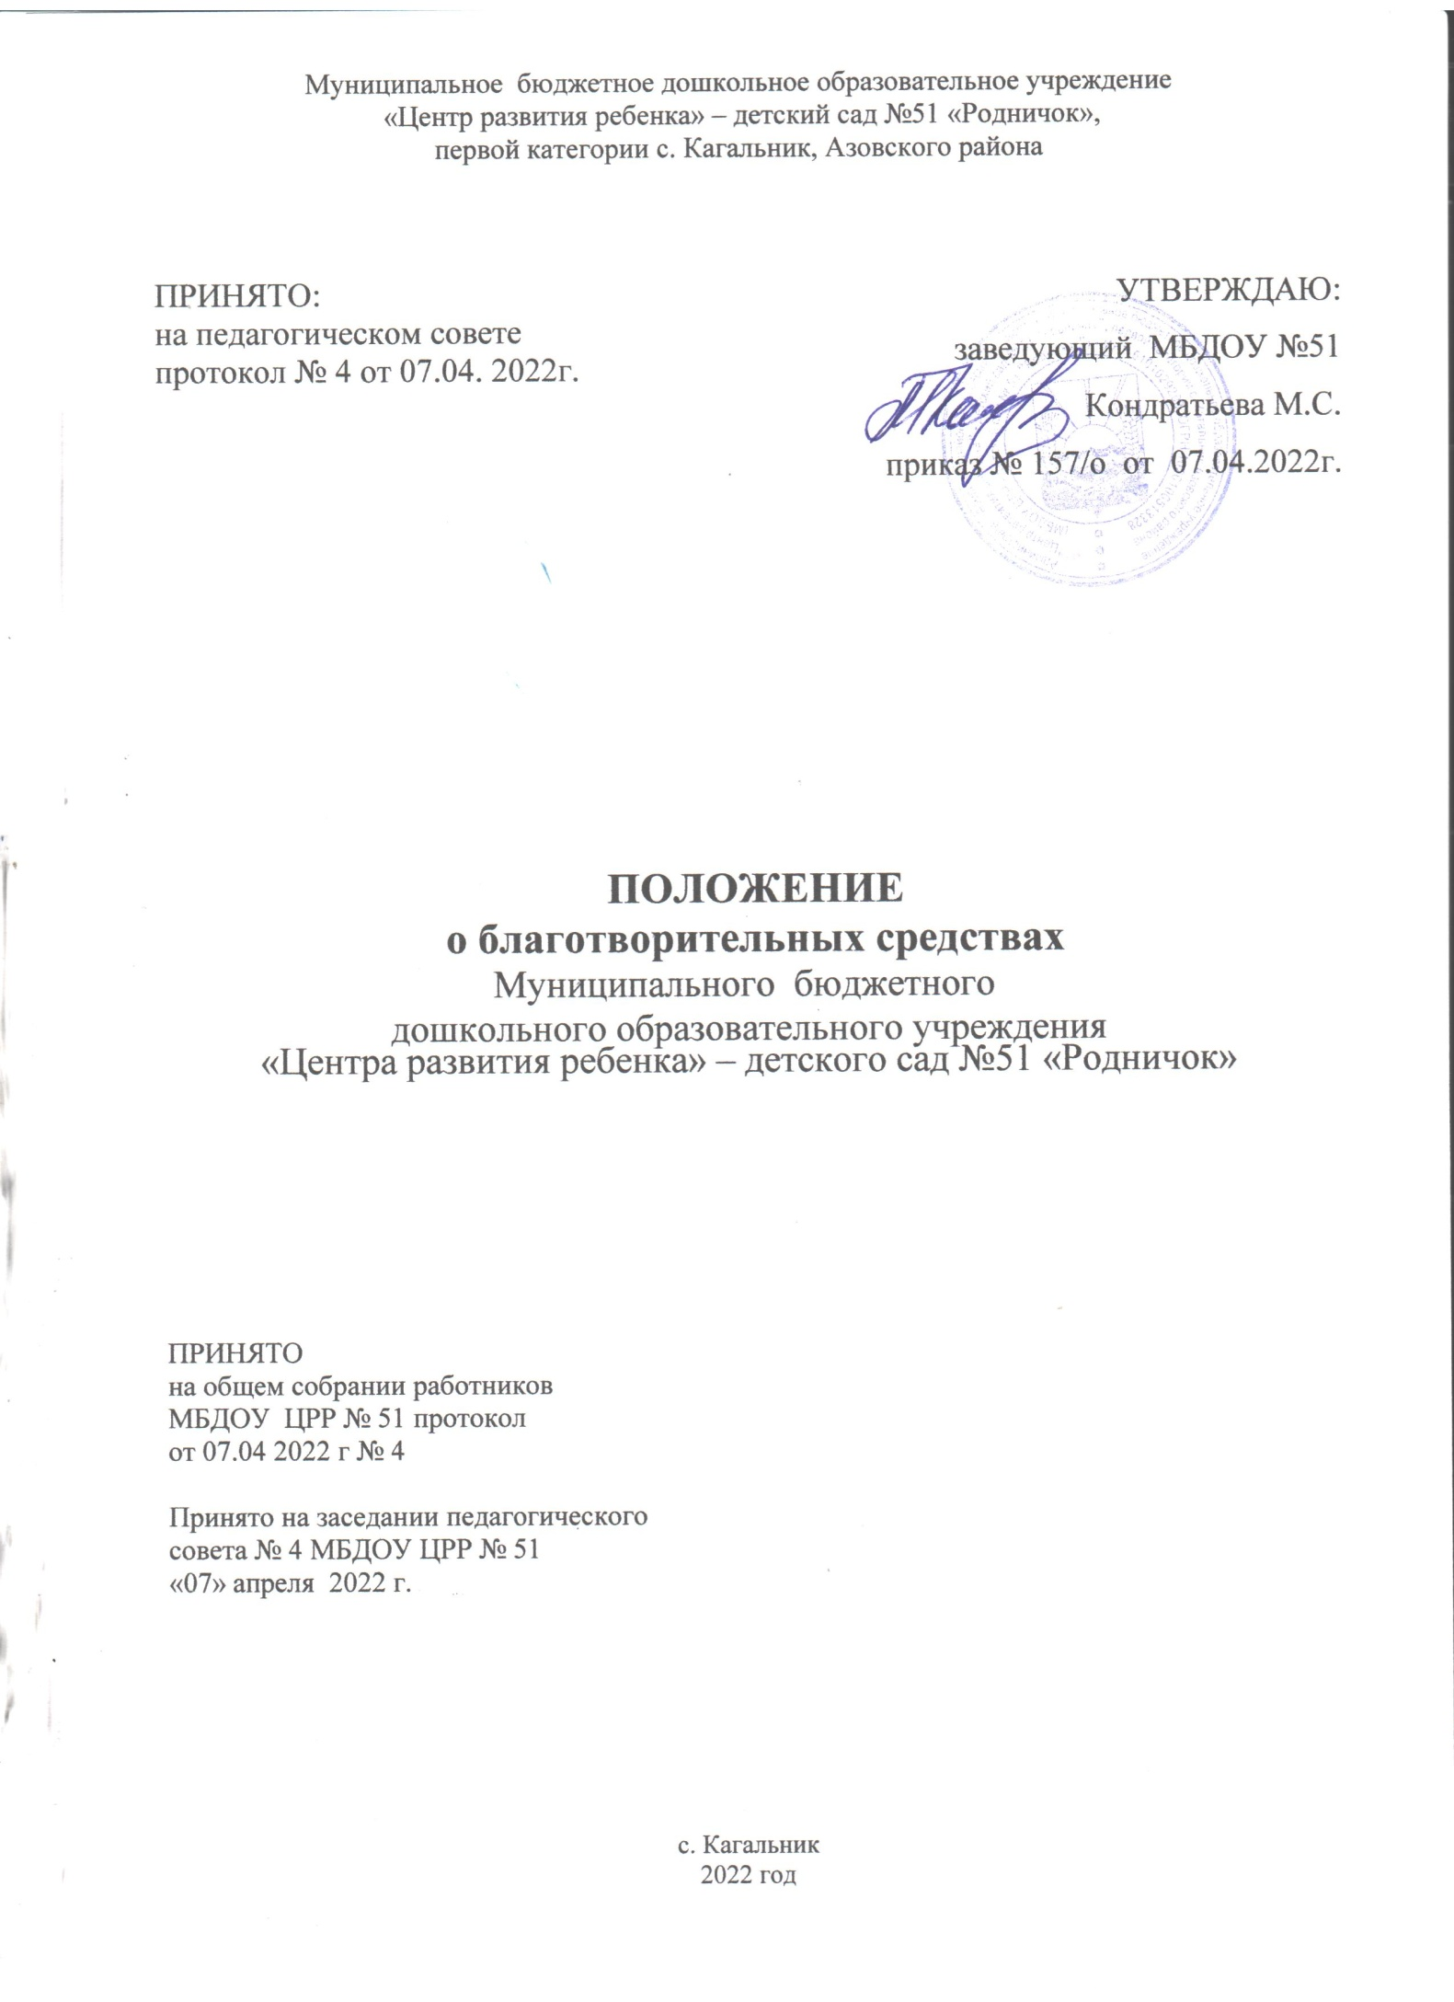

- Общие положения.

  - Положение о благотворительных средствах раскрывает механизм привлечения внебюджетных средств в муниципальное бюджетное дошкольное образовательное учреждение города Ростова-на-Дону «Детский сад № 266» (далее по тексту - МБДОУ) разработано в соответствии с Конституцией РФ, Федеральным законом Российской Федерации от 29 декабря 2012 г. № 273-ФЗ "Об образовании в Российской Федерации", Гражданским Кодексом РФ (ГК РФ), Налоговым Кодексом РФ (НК РФ), Федеральным законом от 11.08.1995 г. №135-ФЗ "О благотворительной деятельности и благотворительных организациях",24.07.1998 № 124-ФЗ "Об основных гарантиях прав ребенка в Российской Федерации", Законом Российской Федерации от 07.02.1992 № 2300-1 "О защите прав потребителей", постановлением Правительства Российской Федерации от 15.08.2013 № 706 "Об утверждении правил оказания платных образовательных услуг", письмом Министерства образования и науки Российской Федерации от 18.07.2013 № 08-950.
  - Настоящее Положение разработано с целью:
- правовой защиты участников образовательного процесса в МБДОУ и оказания практической помощи в привлечении внебюджетных средств;
-создания дополнительных условий для функционирования и развития учреждения, осуществление образовательного процесса, в том числе на обустройство интерьера, проведение ремонтных работ, приобретение предметов хозяйственного пользования, организацию досуга и отдыха воспитанников и на другую уставную деятельность;
-предупреждения незаконного сбора средств с родителей (законных представителей) воспитанников МБДОУ.
  - Дополнительные источники финансирования могут быть привлечены учреждением только с соблюдением всех условий, установленных действующим законодательством Российской Федерации и настоящим Положением.
  - Дополнительными источниками финансирования учреждения могут быть средства (доходы), полученные в результате:
- целевых взносов физических и (или) юридических лиц, в том числе иностранных граждан и юридических лиц;
- добровольных пожертвований.
  - Участниками благотворительной деятельности могут быть граждане и юридические лица, осуществляющие благотворительную деятельность, в том числе путем поддержки существующей, а также граждане и юридические лица, в интересах которых осуществляется благотворительная деятельность.
  - Привлечение учреждением внебюджетных средств является правом, а не обязанностью учреждения.
  - Привлечение образовательным учреждением дополнительных финансовых средств не влечёт за собой снижения нормативов и (или) абсолютных размеров его финансирования за счёт средств учредителя.
  - Основным принципами привлечения дополнительных средств учреждением являются добровольность их внесения физическими и юридическими лицами, в том числе родителями (законными представителями), законность, конфиденциальность при получении и гласность при расходовании.
  - Настоящее Положение регулирует привлечение целевых взносов и добровольных пожертвований.
- Основные понятия
  - Законные представители - родители, усыновители, опекуны, попечители воспитанников.
  - Органы самоуправления в МБДОУ ЦРР - общее собрание, Совет учреждения, Педагогический совет и т.п. (далее по тексту - органы самоуправления). Порядок выборов органов самоуправления МБДОУ ЦРР и их компетенция определяются Уставом МБДОУ ЦРР № 51 , положением о соответствующем органе самоуправления, разрабатываемым МБДОУ ЦРР самостоятельно и утверждаемым руководителем учреждения.
  - Целевые взносы - добровольная передача юридическими или физическими лицами (в том числе законными представителями) денежных средств, которые должны быть использованы по объявленному (целевому) назначению. В контексте данного Положения целевое назначение - развитие детского сада.
  - Добровольное пожертвование - дарение вещи (включая деньги, ценные бумаги) или права в общеполезных целях. В контексте данного Положения общеполезная цель – развитие учреждения.
  - Жертвователь - юридическое или физическое лицо (в том числе законные представители), осуществляющее добровольное пожертвование.
  - Благотворители - лица, осуществляющие благотворительные пожертвования в формах: бескорыстной (безвозмездной или на льготных условиях) передачи в собственность имущества, в том числе денежных средств и (или) объектов интеллектуальной собственности; бескорыстного (безвозмездного или на льготных условиях) наделения правами владения, пользования и распоряжения любыми объектами права собственности; бескорыстного (безвозмездного и ли на льготных условиях) выполнения работ, предоставления услуг благотворителями - юридическими лицами.
  - Благополучатели - лица, получающие благотворительные пожертвования от благотворителей.
- Порядок и условия привлечения целевых взносов и добровольных пожертвований
  - Привлечение целевых взносов может иметь своей целью приобретение необходимого учреждению имущества, укрепление и развитие материально-технической базы учреждения, охрану жизни и здоровья, обеспечение безопасности детей в период образовательного процесса либо решение иных задач, не противоречащих уставной деятельности учреждения и действующему законодательству Российской Федерации.
  - Решение о необходимости привлечения целевых взносов законных представителей принимается Советом учреждения, Советом родителей с указанием цели их привлечения. Руководитель учреждения представляет расчеты предполагаемых расходов и финансовых средств, необходимых для осуществления вышеуказанных целей. Обращение органов самоуправления к родительской общественности доводится до сведения законных представителей путем их оповещения на родительских собраниях либо иным способом.
  - Не допускается принуждение законных представителей обучающихся, к внесению денежных средств со стороны работников образовательного учреждения, неправомерных действий органов самоуправления образовательных учреждений в части принудительного привлечения благотворительных средств.
  - Решение о внесении целевых взносов в учреждение со стороны законных представителей и иных физических и юридических лиц принимается ими самостоятельно с указанием цели реализации средств.
  - Целевые взносы родителей (законных представителей) обучающихся, иных физических и юридических лиц направляются ими на лицевой счет учреждения.
  - Размер целевого взноса, добровольного пожертвования определяется физическими, юридическими лицами самостоятельно.
  - Приём средств может производиться на основании письменного заявления благотворителя на имя руководителя учреждения, либо договоров дарения (ст. 527 ГК РФ) и пожертвования (ст. 528 ГК РФ), заключенных в установленном порядке.
  - Распоряжение привлеченными целевыми взносами, добровольными пожертвованиями осуществляет руководитель учреждения по объявленному целевому назначению по согласованию с Советом учреждения.
  - Руководитель учреждения организует бухгалтерский учет целевых взносов и добровольных пожертвований в соответствии с Инструкцией по бюджетному учету в учреждениях, утвержденной приказом Министерства финансов Российской Федерации.
  - Добровольное пожертвование иного имущество оформляется в обязательном порядке актом приема-передачи и ставится на баланс учреждения в соответствии с действующим законодательством.
  - Добровольные пожертвования недвижимого имущества подлежат государственной регистрации в порядке, установленном законодательством Российской Федерации.
  - Распоряжение пожертвованным имуществом осуществляет руководитель детского сада.

- Этапы приема пожертвований от благотворителей.
Прием пожертвований от благотворителей включает следующие этапы:
  - Заключение договора пожертвования;
  - Постановка на бухгалтерский учет имущества, полученного от благотворителей в виде материальных ценностей;
  - Денежные средства, полученные от благотворителей, должны поступать на лицевой счет образовательного учреждения с указанием на их целевое использование.
  - Учет имущества (в том числе денежных средств), полученного в качестве пожертвований, должен вестись отдельно.
  - Целевое использование (расходование) имущества, полученного в качестве пожертвований, должно быть подтверждено документами, предусмотренными требованиями Инструкции по бюджетному учету, утвержденной приказом Министерства финансов Российской Федерации.

- Контроль за соблюдением законности привлечения дополнительных внебюджетных средств
  - Контроль за соблюдением законности привлечения внебюджетных средств учреждения осуществляется ее учредителем в соответствии с настоящим Положением.
  - Руководитель учреждения обязан отчитываться перед учредителем и законными представителями о поступлении, бухгалтерском учете и расходовании средств, полученных от внебюджетных источников финансирования, не реже одного раза в полугодие по формам отчетности, установленным Инструкцией по бюджетному учету в учреждениях, утвержденной приказом Министерства финансов Российской Федерации
- Заключительные положения
  - Руководитель учреждения несет персональную ответственность за соблюдение порядка привлечения и использование целевых взносов, добровольных пожертвований.
  - Руководитель учреждения в праве отказаться от целевых взносов и добровольных пожертвований по этическим и моральным причинам (до их передачи).

